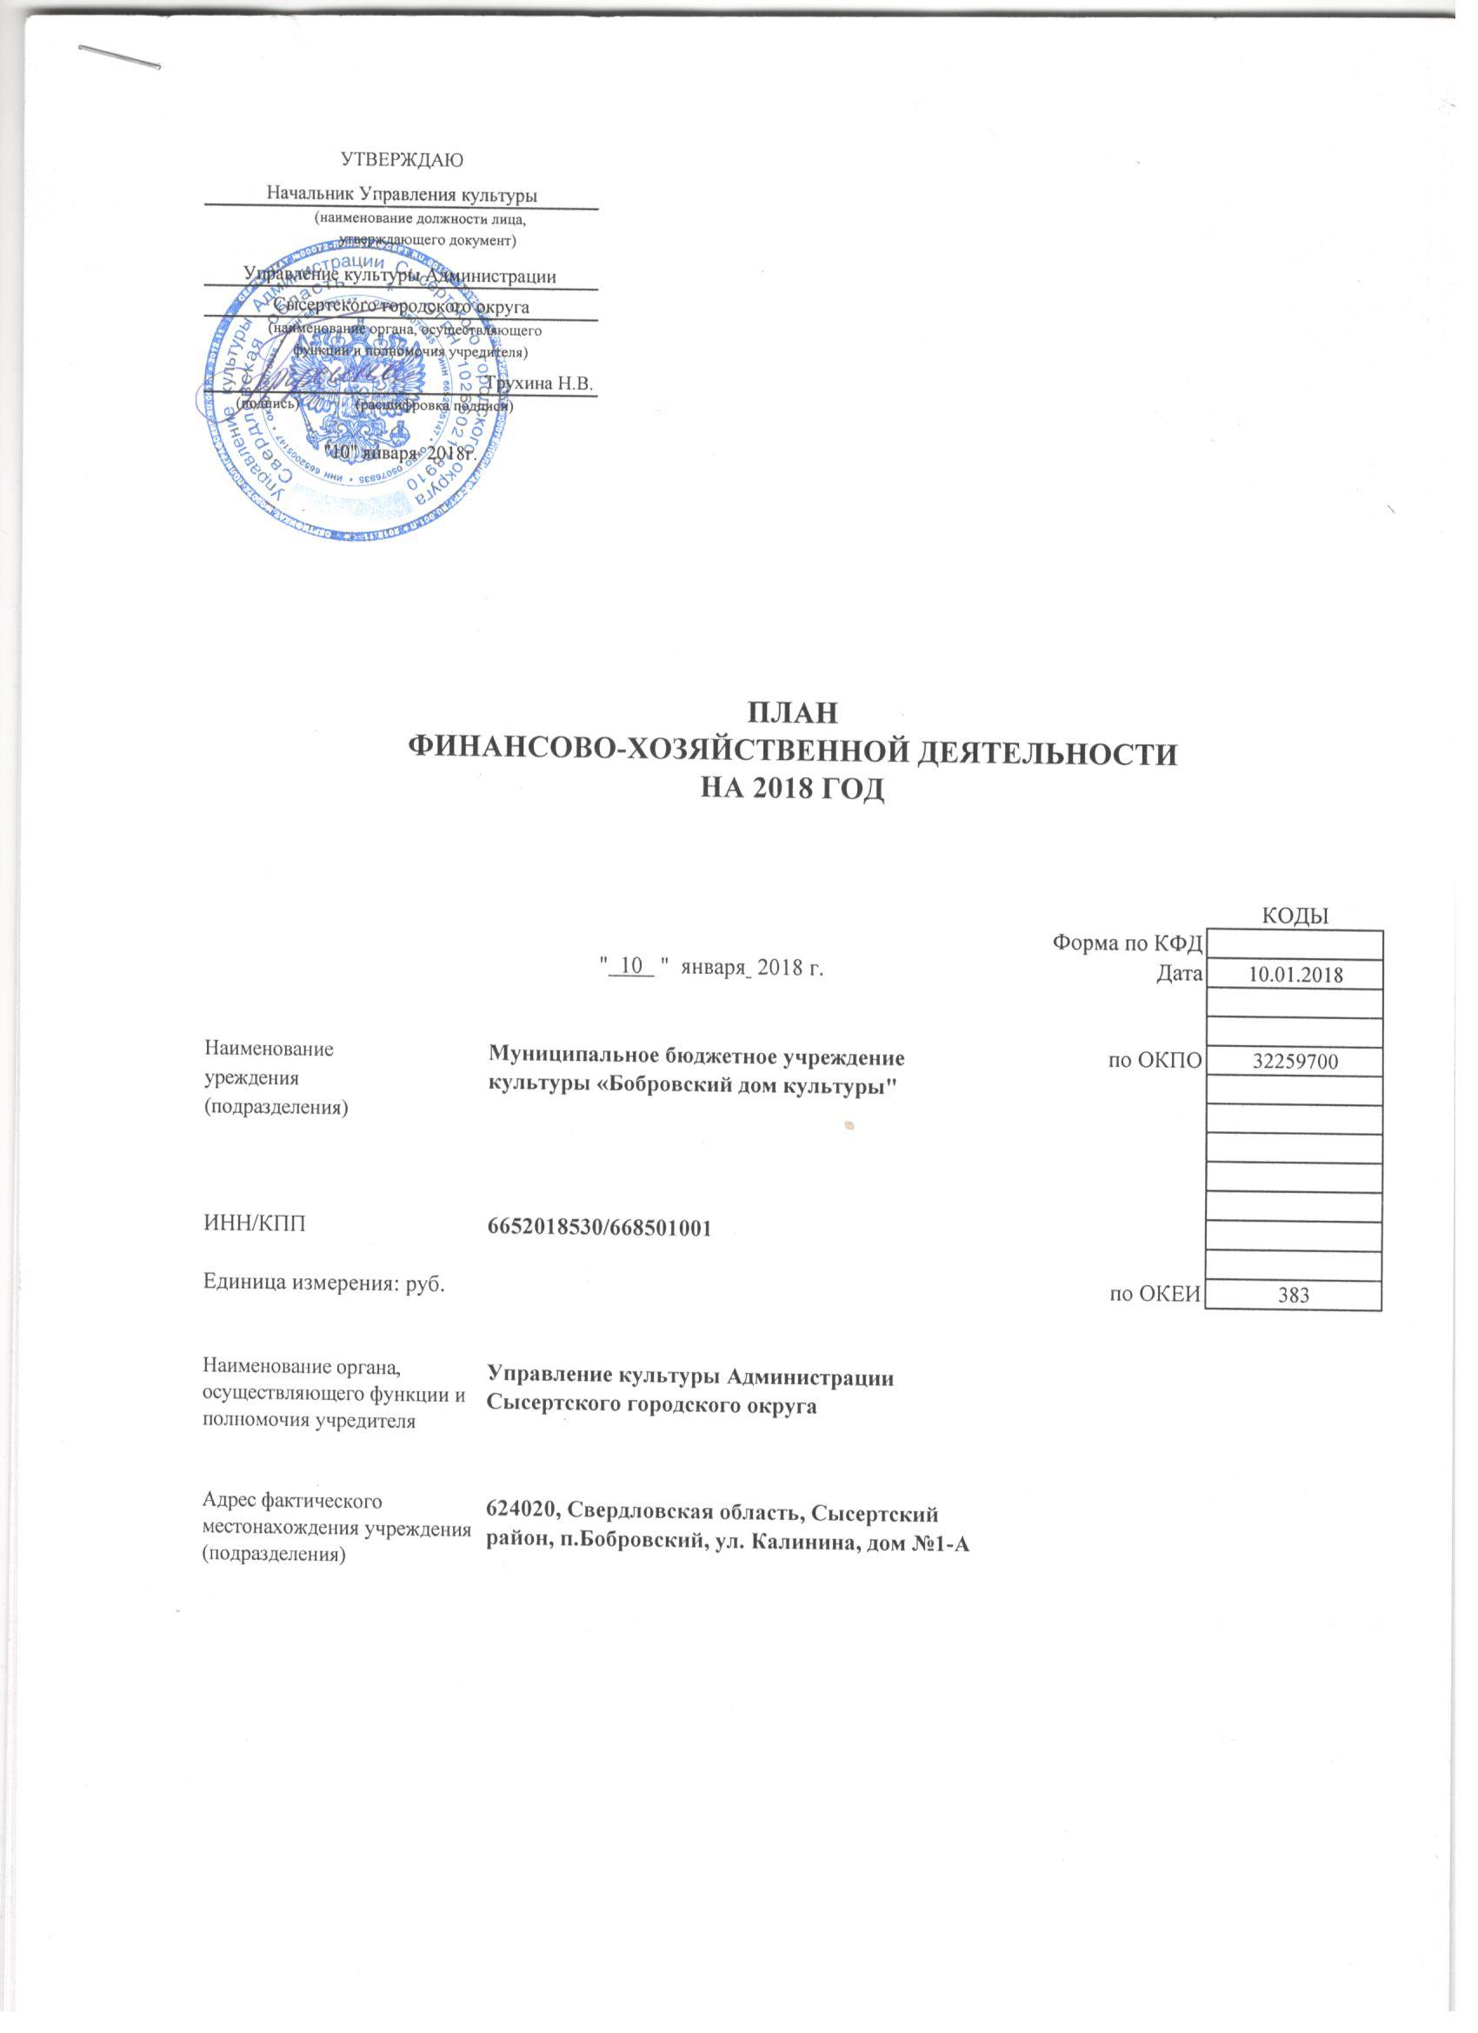

1. СВЕДЕНИЯ О ДЕЯТЕЛЬНОСТИ МУНИЦИПАЛЬНОГО УЧРЕЖДЕНИЯ (ПОДРАЗДЕЛЕНИЯ)
1 Л.Цели деятельности муниципального бюджетного учреждения:
Учреждение осуществляет свою деятельность в соответствии с предметом и целями деятельности, определенными законодательством Российской Федерации, Свердловской области, нормативными правовыми актами Сысертского городского округа и настоящим Уставом, путем выполнения работ, исполнения функций и оказания услуг в сфере культуры.
Учреждение создано с целью организации досуга и приобщения жителей Сысертского городского округа к творчеству, культурному развитию и самообразованию, любительскому искусству и ремеслам. Деятельность Учреждения направлена на создание, сохранение, распространение и освоение культурных ценностей, предоставление культурных благ населению в различных формах и видах.
- Виды деятельности муниципального бюджетного учреждения:
Учреждение осуществляет следующие основные виды деятельности:
- работа по организации и проведению культурно-массовых мероприятий, в том числе:
- проведение различных по форме и тематике культурно-досуговых мероприятий - праздников, представлений, смотров, фестивалей, конкурсов, концертов, спектаклей, выставок, вечеров, игровых развлекательных программ, в том числе мероприятий по результатам творческой деятельности клубных формирований;
- организация работы лекториев, народных университетов, школ и курсов по различным отраслям знаний, других форм просветительской работы, в том числе на абонементной основе;
- работа по организации деятельности клубных формирований, в том числе создание и организация работы любительских творческих коллективов, кружков, студий, любительских объединений, клубов по интересам различной направленности и других клубных формирований;
- работа по созданию концертов и концертных программ, иных зрелищных мероприятий;
- работа по созданию условий для досуга и массового отдыха жителей;
- методическая работа (методические, координационно-учебные мероприятия, подготовка информационнометодических материалов), в том числе:
- оказание консультативной, методической и организационной помощи в подготовке и проведении культурнодосуговых мероприятий;
- подготовка методических и информационных материалов, справочной информации;
- изучение, обобщение и распространение опыта культурно-досуговой, воспитательной работы Учреждения и других культурно-досуговых организаций;
- повышение квалификации административно-технического персонала, творческих работников (основного персонала);
- услуга по показу кино-видеофильмов;
- услуга по показу концертов и концертных программ, иных зрелищных мероприятий, в том числе в режиме удаленного доступа;
- услуги по распространению входных билетов и абонементов на посещение театрально-зрелищных, культурно- просветительных и зрелищно-развлекательных мероприятий;
- предоставление информации о времени и месте культурных мероприятий, анонсы данных мероприятий в электронном виде.
- 3 Учреждение может осуществлять предпринимательскую и иную приносящую доход деятельность лишь постольку, поскольку это служит достижению уставных целей, а именно:
- организация и проведение вечеров отдыха, танцевальных и других вечеров, праздников, встреч, гражданских и семейных обрядов, литературно-музыкальных гостиных, балов, дискотек, концертов, спектаклей и других культурнодосуговых мероприятий, в том числе по заявкам организаций, предприятий и отдельных граждан на договорной основе;
- предоставление оркестров, ансамблей, самодеятельных художественных коллективов и отдельных исполнителей для семейных, гражданских, корпоративных праздников и торжеств на договорной основе;
- обучение в платных кружках, студиях, на курсах на договорной основе;
- оказание консультативной, методической и организационно-творческой помощи в подготовке и проведении культурно-досуговых мероприятий на договорной основе;
- услуги по предоставлению на прокат аудио, видеоносителей из фондов Учреждения;
- услуги по предоставлению на прокат звукотехнического оборудования, музыкальных инструментов;
- услуги по предоставлению на прокат костюмов, обуви, театрального реквизита, бутафории, постижерских принадлежностей, культинвентаря;
- услуги по звукозаписи, по изготовлению копий звукозаписей из фонотек Учреждения;
- услуги по репродуцированию, ксерокопированию с печатной продукции;
- услуги по предоставлению в аренду сценических и концертных площадок другим учреждениям культуры и искусства;
- предоставление различных видов услуг, в том числе:
- услуги фотосъемки;
- предоставление прочих услуг, в том числе:
- моделирование текстильных изделий, одежды, обуви:
- услуги художников-оформителей;
- услуги по организации выставок, ярмарок, конгрессов;
- прочая зрелищно-развлекательная деятельность, в том числе:
- деятельность студий звукозаписи;
- деятельность танцплощадок, дискотек, школ танцев;
- прочая деятельность в области спорта, в том числе:
- организация и проведение спортивных мероприятий на открытом воздухе или в закрытом помещении для профессионалов или любителей;
- деятельность по содействию и подготовке спортивных мероприятий;
- Осуществление рекламных услуг;
- подготовка и размещение рекламы на афишных тумбах, рекламных щитах, стендах для афиш и объявлений, в витринах, в демонстрационных залах, размещение рекламы на автомобилях и автобусах и т.п.;
- распространение или адресная рассылка рекламных материалов;
- предоставление места для рекламы;
- реализация программ на спектакли и концерты, каталогов и буклетов;
- изготовление сценических костюмов, обуви, реквизита, каркасных ростовых кукол;
- предоставление помещений в аренду;
- предоставление прочих персональных услуг;
- организация работы спортивно-оздоровительных клубов и секций, групп туризма и здоровья, компьютерных клубов, игровых и тренажерных залов и других подобных игровых и развлекательных досуговых объектов;
- предоставление услуг по организации питания и отдыха посетителей, в том числе деятельность баров;
- предоставление игровых комнат для детей (с воспитателем на время проведения мероприятий для взрослых);
- работа по созданию условий для досуга и массового отдыха жителей, в том числе:
-деятельность игровых залов, эксплуатация игровых автоматов;
- деятельность по привлечению добровольных пожертвований физических и юридических лиц;
- реализация товаров, созданных (произведенных) Учреждением;
- оказание транспортных услуг.
- ПОКАЗАТЕЛИ ФИНАНСОВОГО СОСТОЯНИЯ МУНИЦИПАЛЬНОГО УЧРЕЖДЕНИЯ (ПОДРАЗДЕЛЕНИЯ) (на последнюю отчетную дату)
Наименование показателя | Сумма
I. Нефинансовые активы, всего: | 3 632 582,79
из них:
1.1 .Общая балансовая стоимость недвижимого муниципального имущества, всего | 2 400 000,00
в том числе:
1.1.1. Стоимость имущества, закрепленного собственником | 2 400 000,00
имущества за муниципальным учреждением (подразделением)
на праве оперативного управления
1.1.2. Стоимость имущества, приобретенного муниципальным
учреждением (подразделением) за счет выделенных собственником имущества
1.1.3. Стоимость имущества, приобретенного муниципальным
учреждением (подразделением) за счет доходов, полученных
от платной и иной приносящей доход деятельности
1.1.4. Остаточная стоимость недвижимого муниципального имущества
1.2. Общая балансовая стоимость движимого муниципального имущества, всего | 1 232 582,79
в том числе:
1.2.1. Общая балансовая стоимость особо ценного движимого имущества | 580 978,74
1.2.2. Остаточная стоимость особо ценного движимого имущества | 89 142,80
11. Финансовые активы, всего | 0
из них:
2.1. Денежные средства учреждения, всего
в том числе:
2.1.1. Денежные средства учреждения на счетах
2.1.2. Денежные средства учреждения, размещенные на депозиты в кредитной
2.2. Иные финансовые инструменты
2.3. Дебиторская задолженность по доходам, полученным | 0
за счет средств местного бюджета
2.4. Дебиторская задолженность по выданным авансам,
полученным за счет средств местного бюджета, всего:

в том числе:
- По выданным авансам на услуги связи
- По выданным авансам на транспортные услуги
.4.3. По выданным авансам на коммунальные услуги
.4.4. По выданным авансам на услуги по содержанию имущества
4.5. По выданным авансам на прочие услуги
.4.6. По выданным авансам на приобретение основных средств
- По выданным авансам на приобретение нематериальных
активов
- По выданным авансам на приобретение неироизведенных
активов
.4.9. По выданным авансам на приобретение материальных запасов
.4.10. По выданным авансам на прочие расходы
.5. Дебиторская задолженность по выданным авансам за счет
доходов, полученных от платной и инои приносящей доход
деятельности,всего:
том числе:
- По выданным авансам на услуги связи
- По выданным авансам на транспортные услуги
.5.3. По выданным авансам на коммунальные услуги
- По выданным авансам на услуги по содержанию имущества
.5.5. По выданным авансам на прочие услуги
- По выданным авансам на приобретение основных средств
- По выданным авансам на приобретение нематериальных
активов
- По выданным авансам на приобретение непроизведенных
активов
- По выданным авансам на приобретение материальных запасов
- По выданным авансам на прочие расходы
- Обязательства, всего
из них:
- Просроченная кредиторская задолженность
- Кредиторская задолженность по расчетам с поставщиками
и подрядчиками за счет средств местного бюджета, всего:
в том числе:
- По начислениям на выплаты по оплате труда
- По оплате услуг связи
- По оплате транспортных услуг
- По оплате коммунальных услуг
- По оплате услуг по содержанию имущества
- По оплате прочих услуг
- По приобретению основных средств
- По приобретению нематериальных активов
- По приобретению непроизведенных активов
- По приобретению материальных запасов
- По оплате прочих расходов
- По платежам в бюджет
- По прочим расчетам с кредиторами
- Кредиторская задолженность по расчетам с поставщиками
и подрядчиками за счет доходов, полученных от платной и инои
приносящей доход деятельности, всего:
в том числе:
- По начислениям на выплаты по оплате труда
- По оплате услуг связи
- По оплате транспортных услуг
- По оплате коммунальных услуг
- По оплате услуг по содержанию имущества
- По оплате прочих услуг
- По приобретению основных средств
- По приобретению нематериальных активов
- По приобретению непроизведенных активов
- По приобретению материальных запасов
- По оплате прочих расходов
- По платежам в бюджет
- По прочим расчетам с кредиторами
ПОКАЗАТЕЛИ ПО ПОСТУПЛЕНИЯМ И ВЫПЛАТАМ МУНИЦИПАЛЬНОГО УЧРЕЖДЕНИЯ (ПОДРАЗДЕЛЕНИЯ) Муниципальное бюджетное учреждение культуры «Бобровский дом культуры»
на 10 января 2018 г.
Наименование показателя | Код строки | Код по бюджетной классификации Российской Федерации |  |  | Объем финансового обеспечения, руб. (с точностью до двух знаков после запятой - 0,00)
 |  |  |  |  | всего | в том числе:
 |  |  |  |  |  | субсидии на финансовое обеспечение выполнения муниципального задания | предоставляемые в | субсидии на осуществление капитальных вложений | средства  обязательного  медицинского  страхования | поступления от оказания услуг (выполнения работ) на платной основе и от иной приносящей доход деятельности
 |  |  |  |  |  |  | соответствии с абзацем втооым пункта 1 статьи 78.1
 |  |  |  |  |  |  | Бюджетного |  |  | всего | из них фанты
 |  | КВР | КОСГУ | Код субсидии |  |  | кодекса Российской
1 | 2 | 3 | 4 | 5 | 6 | 7 | 8 | 9 | 10 | 11 | 12
Поступления от доходов, всего: | 100 | X | X | X | 13 434 800,00 | 12 629 200,00 | 590 600,00 | - | - | 215 000,00 | -
в том числе:  доходы от собственности | 110 |  | 120 |  | 0,00 | X | X | X | X |  | X
в том числе: доходы от оказания услуг, работ | 120 |  |  |  | 12 834 200,00 | 12 629 200,00 | X | X |  | 205 000,00
в том числе:  субсидия на выполнение муниципального задания |  |  | 130 | 801032611 | 12 629 200,00 | 12 629 200,00 | X | X |  | X | X
в том числе:
Работа N 1 |  |  |  |  | 0.00
Работа N 2 |  |  |  |  | 0,00
Работа N 3 |  |  |  |  | 0,00
Работа N 4 |  |  |  |  | 0,00
Работа N 5 |  |  |  |  | 0.00
Услуга
доходы от оказания муниципальным учреждением услуг (выполнения работ), предоставление которых для физических и юридических лиц осуществляется на платной основе, всего |  |  | 130 |  | 205 000,00 | X | X | X | X | 205 000,00
в том числе:
доходы от штрафов, пеней, иных сумм принудительного изъятия | 130 |  |  |  | 0 | X | X | X | X |  | X
безвозмездные поступления от наднациональных организаций, правительств иностранных государств, международных финансовых организаций | 140 |  |  |  | 0 | X | X | X | X | 0 | X
иные субсидии, предоставленные из бюджета | 150 |  | 180 | 801032612 | 590 600,00 | X | 590 600,00 | 0 | X | X | X
прочие доходы | 160 |  | 180 |  | 10 000,00 | X | X | X | X | 10 000,00
в том числе.  Добровольные пожертвования |  |  | 180 |  | 10 000,00 |  |  |  |  | 10 000,00
доходы от операций с активами | 180 | X |  |  |  | X | X | X | X |  | X
’аты по расходам, всего: | 200 | X | X | X | 13 434 800,00 | 12 629 200,00 | 590 600,00 |  |  | 215 000,00
•«•1 платы персоналу всего: | 210 |  |  |  | 11 283 035,00 | 11 225 700,00 | 0,00 |  |  | 57 335,00

из них:  Заработная плата |  | 11 | 211 | 801032611 | 8 621 900,00 | 8 621 900,00
Заработная плата |  | 11 | 211 |  | 44 036,10 |  |  |  |  | 44 036,10
Прочие выплаты |  | 1П | 212 | 801032611 | 0,00 | 0,00
 |  | 244 | 212 |  | 0,00 | 0,00
начисления на выплаты по оплате труда |  | 11S | 213 | 801032611 | 2 603 800,00 | 2 603 800,00
начисления на выплаты по оплате труда |  | 115 | 213 |  | 13 298,90 |  |  |  |  | 13 298,90
социальные и иные выплаты населению, всего | 220 | X | X | X | 0,00 | 0,00 | 0,00 |  |  | 0,00
из них:  Пособия по социальной помощи населению |  |  | 262
Пенсии, пособия, выплачиваемые организациями сектора государственного управления |  |  | 263
уплату налогов, сборов и иных платежей, всего | 230 | X | X | X | 2 000,00 | 2 000,00 | 0,00 |  |  | 0,00
из них: |  | 851 | 290 |  | 0,00
 |  | 852 | 290
 |  | 853 | 290 |  | 2 000,00 | 2 000,00 |  |  |  | 0,00
безвозмездные перечисления организациям | 240 | X | X | X | 0,00 | 0,00 | 0,00 |  |  | 0,00
из них:  Перечисления международным организациям |  | 863 | 253 |  | 0,00 | 0,00 |  |  |  | 0,00
прочие расходы (кроме расходов на закупку товаров, работ, услуг) | 250 | X | X | X | 0,00 |  | 0,00
из них:
расходы на закупку товаров, работ, услуг, всего | 260 | X | X | X | 2 149 765,00 | 1 401 500,00 | 590 600,00 |  |  | 157 665,00
из них: Услуги связи |  | 244 | 221 | 801032612 | 33 600,00 | 33 600,00
Транспортные услуги |  | 244 | 222 | 801032612 | 50 000,00 | 50 000,00
Коммунальные услуги |  | 244 | 223 | 801032612 | 874 900,00 | 874 900,00
Коммунальные услуги |  | 244 | 223 |  | 600,00 |  |  |  |  | 600,00
Арендная плата за пользование имуществом |  | 244 | 224
Работы, услуги по содержанию имущества |  | 244 | 225 | 801032612 | 165 700,00 | 165 700,00
Работы, услуги по содержанию имущества |  | 244 | 225 |  | 250,00 |  |  |  |  | 250,00
Прочие работы, услуги |  | 244 | 226 | 801032612 | 169 900,00 | 169 900,00
Прочие работы, услуги |  | 244 | 226 | 801032612 | 130 600,00 |  | 130 600,00
Прочие работы, услуги |  | 244 | 226 |  | 200,00 |  |  |  |  | 200,00
Прочие расходы на закупку товаров, работ, услуг |  | 244 | 290 |  | 30 000,00 |  |  |  |  | 30 000,00
Увеличение стоимости основных средств |  | 244 | 310 | 801032612 | 0,00
'■“ние стоимости основных средств |  | 244 | 310 | 801032612 | 460 000,00 |  | 460 000,00

Увеличение стоимости основных средств |  | 244 | 310 |  | 126 615,00 |  |  |  |  | 126615,00
Увеличение стоимости нематериальных активов |  |  | 320
Увеличение стоимости непроизводственных активов |  |  | 330
Увеличение стоимости материальных запасов |  | 244 | 340 | 801032612 | 107 400,00 | 107 400,00
Увеличение стоимости материальных запасов |  | 244 | 340 |  |  |  |  |  |  | 0,00
Поступление финансовых активов, всего: | 300 | X | X | X
из них:  увеличение остатков средств | 310
прочие поступления | 320
Выбытие финансовых активов, всего | 400
Из них:  уменьшение остатков средств | 410
прочие выбытия | 420
Остаток средств на начало года (по КОСГУ 130) | 500 | X | X | X | ° |  | 0 | 0 | 0
Остаток средств на конец года | 600 | X | X | X | 0 | 0 | 0 | 0 | 0 | 0

ПОКАЗАТЕЛИ
ВЫПЛАТ ПО РАСХОДАМ НА ЗАКУПКУ ТОВАРОВ, РАБОТ, УСЛУГ МУНИЦИПАЛЬНОГО УЧРЕЖДЕНИЯ (ПОДРАЗДЕЛЕНИЯ) Муниципальное бюджетное учреждение культуры «Бобровский дом культуры"
на 10 января 2018 г.
Наименование показателя | Код  строки | Год  начала  закупки | Сумма выплат по расходам на закупку товаров, работ и услуг, руб. (с точностью до двух знаков после запятой - 0,00)
 |  |  | всего на закупки |  |  | в том числе:
 |  |  |  |  |  | в соответствии с Федеральным законом от 5 апреля 2013 г. № 44-ФЗ "О контрактной |  |  | в соответствии с Федеральным законом от 18 июля 2011 г. N 223-ФЗ
 |  |  |  |  |  | системе в сфере закупок товаров, работ, услуг |  |  | "О закупках товаров, работ, услуг
 |  |  |  |  |  | для обеспечения государственных и муниципальных нужд" |  |  | отдельными видами юридических лиц"
 |  |  | на 2018 г. очередной финансовый год | на 2019 г. 1-й год планового периода | на 2020 2-й год планового периода | на 2018 г. очередной финансовый год | на 2019 г. 1-й год планового периода | на 2020г. 2-й год планового периода | на 2018г. очередной финансовы й год | на 2019г.  1 -й год планового периода | на 2020 г. 2 й год планового периода
1 | 2 | 3 | 4=7+10 | 5=8+11 | 6=9+12 | 7 | 8 | 9 | 10 | 11 | 12
Выплаты по расходам на закупку товаров, работ, услуг всего: | 0001 | X | 2 149 765,00 | 2 149 765,00 | 2 149 765,00 | 2 149 765,00 | 2 149 765,00 | 2 149 765,00 | 0,00 | 0,00 | 0,00
в том числе: на оплату контрактов заключенных до начала очередного финансового года: | 1001 | X | 0,00 | 0,00 | 0,00 | 0,00 | 0,00 | 0,00 | 0,00 | 0,00 | 0,00
на закупку товаров работ, услуг по году начала закупки: | 2001 |  | 2 149 765,00 | 2 149 765,00 | 2 149 765,00 | 2 149 765,00 | 2 149 765,00 | 2 149 765,00 | 0,00 | 0,00 | 0,00

